系 列 推 荐
《坏蛋负鼠》系列（2册）
Impossible Possums Series (2 books)
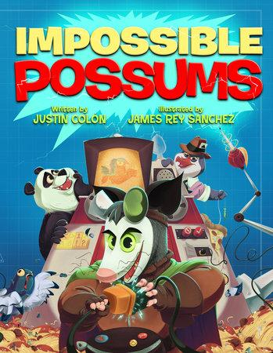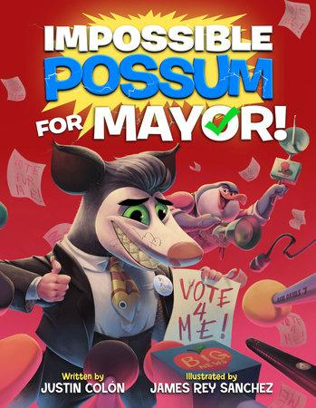

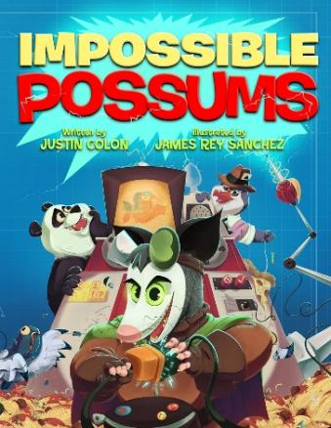
中文书名：《坏蛋负鼠》
英文书名：Impossible Possums
作 者：Justin Colón
出 版 社：Disney Hyperion
代理公司：DeFiore
页 数：40页
出版时间：2024年10月22日
代理地区：中国大陆、台湾
审读资料：电子稿
类 型：故事绘本

内容简介：

卡尔（Carl）很坏，坏到骨子里。如果能有人和他一起分享这份坏，那就更完美了。这时，出现了一只负鼠和一群坏家伙。

对于《卑鄙的我》（Despicable Me）和《莉萝与魔杖》（Lilo & Stitch）的粉丝们来说，这本极其滑稽的图画书非常完美，它讲述的是一只名叫卡尔的负鼠的冒险故事，他正在寻找志同道合的同伙们。

对于卡尔这只负鼠来说，作为一个恶棍的生活是孤独的，于是他决定寻找志同道合的同伙们。但是，当他的负鼠播种器送到时，却需要组装（而恶棍可没时间干这个）。于是，卡尔把说明书扔到了一边，导致一系列荒谬的意外发生，播种器不断制造出错误的生物，卡尔的挫败感也越来越强。

这本书既滑稽又富有想象力，会让读者捧腹大笑，迫不及待地想和卡尔一起展开更多邪恶的冒险。

内页插图：

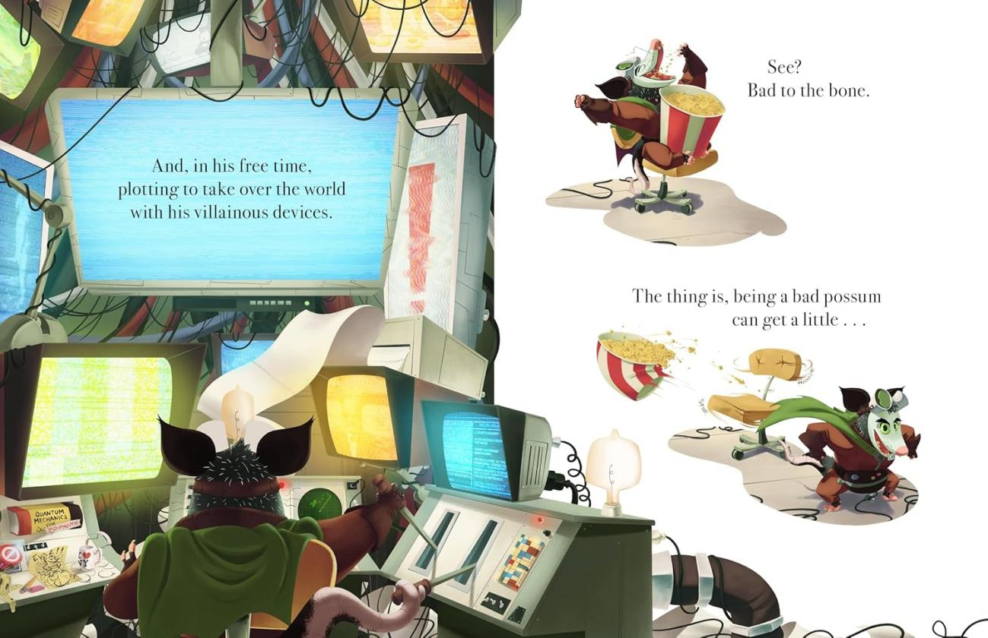
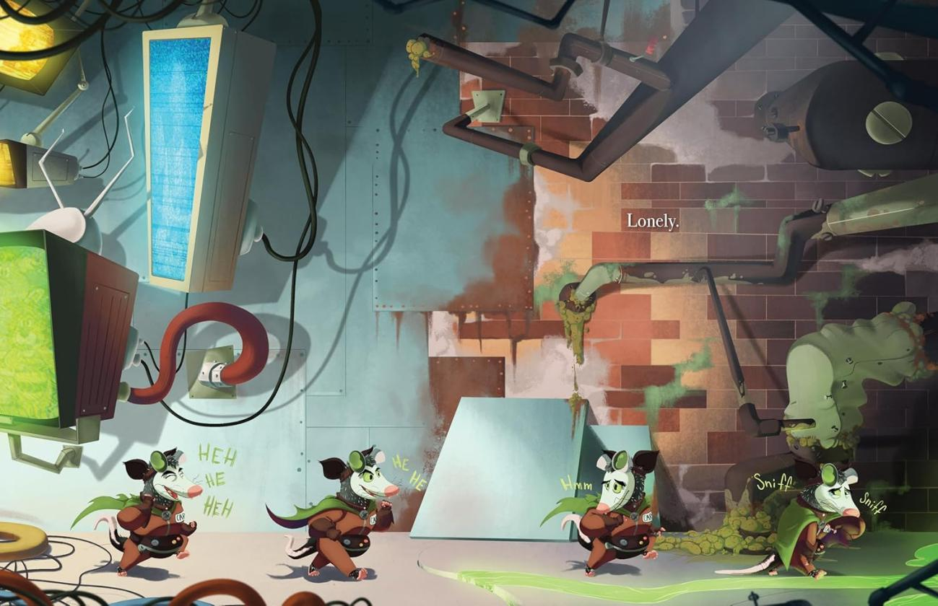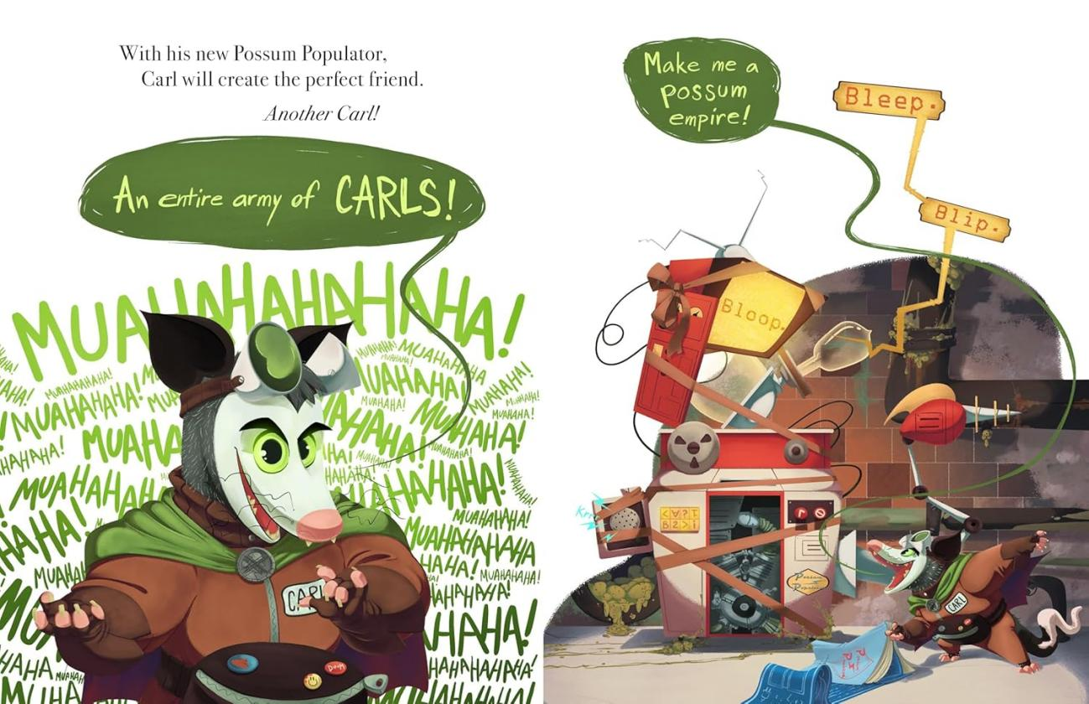

中文书名：《坏蛋负鼠竞选市长》
英文书名：Impossible Possum for Mayor
作 者：Justin Colón
出 版 社：Disney Hyperion
代理公司：DeFiore
页 数：40页
出版时间：2025年11月
代理地区：中国大陆、台湾
审读资料：电子稿
类 型：故事绘本

反派萌化+爆笑冒险+经典IP适配，以蠢萌负鼠的竞选闹剧为核心，适配全年龄段低幼儿童，迪士尼出版品质保障，笑点密集无说教

核心亮点：

·风格爆笑吸睛：以“反派负鼠竞选市长、企图统治世界”为核心剧情，充满荒诞闹剧感，滑稽情节与搞笑互动层出不穷，全程无说教，让孩子沉浸式感受欢乐。

·IP适配性强：完美契合《神偷奶爸》《星际宝贝》的粉丝喜好，主打“蠢萌反派”设定，既有反派的小野心，又有笨拙的小可爱，易引发观众共鸣与喜爱。

·角色设定鲜活：主角负鼠卡尔“坏到骨子里”却又笨拙可爱，搭配企鹅搭档菲尔伯特，一人一企鹅的蠢萌组合，互动充满趣味，极易被儿童记住。

·情节充满巧思：围绕“竞选市长”展开一系列荒唐又搞笑的操作，用“孔雀鱼、老鼠冰淇淋”等奇葩方式拉票，充满想象力，贴合儿童天马行空的思维特点。

·创作团队优质：作者为专业演员兼儿童文学作家，擅长打造生动鲜活的角色与幽默剧情；插画师经验丰富，擅长适配多元题材，画风贴合故事蠢萌爆笑基调。

内容简介：

什么比用负鼠繁殖器创造属于自己的邪恶企鹅搭档更糟糕？竞选市长，然后统治世界。幸运的是，负鼠卡尔并不太清楚赢得人类选举需要付出什么。

负鼠卡尔是个坏人，坏到骨子里。他想要统治世界，于是他决定竞选市长。唯一的问题是，他得先让人们投票给他。卡尔和他的企鹅搭档菲尔伯特试图用孔雀鱼、老鼠冰淇淋以及其他各种完全离谱的方式吸引潜在选民，闹剧与笑声层出不穷。

卡尔会当选市长吗？还是说，混乱将主宰一切？

本书完美适合《神偷奶爸》和《星际宝贝》的粉丝，这本科幻又蠢萌的绘本，主角是心怀大志的反派负鼠卡尔，他正致力于寻找一个志同道合的同谋，开启一场爆笑又荒诞的冒险。

作者简介：

贾斯汀·科隆（Justin Colón）是一名专业演员和童书作家。继处女作《海妖》（The Quacken）之后，这是他的第二本图画书。就像《坏蛋负鼠》（Impossible Possums）中的主角卡尔一样，贾斯汀也住在纽约。不同的是，贾斯汀没有住在下水道里，也没有其邪恶的巢穴。你可以访问他的网站，了解更多信息：justincolonbooks.com。

詹姆斯·雷伊·桑切斯（James Rey Sanchez）对艺术的热爱源于他长时间阅读漫画、玩电子游戏以及看90年代每周六早上放映的卡通片。他绘制的插图主题非常广，从欧文·柏林（Irving Berlin）到卡车，不过这是他第一次以邪恶的负鼠为主题作画。他住在密歇根州的底特律，有关于他的更多信息请访问：JamesReyArt.com。

请将反馈信息发至：版权负责人
Email：Rights@nurnberg.com.cn
安德鲁·纳伯格联合国际有限公司北京代表处
北京市海淀区中关村大街甲59号中国人民大学文化大厦1705室, 邮编：100872
电话：010-82504106, 传真：010-82504200
公司网址：http://www.nurnberg.com.cn
书目下载：http://www.nurnberg.com.cn/booklist_zh/list.aspx
书讯浏览：http://www.nurnberg.com.cn/book/book.aspx
视频推荐：http://www.nurnberg.com.cn/video/video.aspx
豆瓣小站：http://site.douban.com/110577/
新浪微博：安德鲁纳伯格公司的微博_微博 (weibo.com)
微信订阅号：安德鲁纳伯格联合国际北京代表处

